Скульптура
1 год обучения
Тема: Лепка дымковской игрушки – конь, олень.
Практическая работа: Лепка игрушки.
Материалы и оборудование: пластилин (глина, стакан с водой), стеки, дощечка, фартук и нарукавники.
Вам предстоит создать небольшую скульптуру маленького чудо-коня или чудо-оленя.
Изготовление глиняных игрушек – особая отрасль гончарного дела. Мастера-игрушечники чаще всего изготавливают игрушки в виде фигурок, близких к природе: кони, птицы, козлы, бараны, олени, а также в виде сказочного существа – полкана. Из декоративных настольных игрушек выделяются красочностью и мягким юмором изображения женских фигурок, всевозможных «кормильцев» («кормилок»), «водоносок», «птичниц».
Среди промыслов изготовления глиняной игрушки, активно развивающихся и сегодня, одно из видных мест занимает дымковский. Его название связано с селом Дымково, что находится близ города Кирова (бывшая Вятка).
Рождались в селе том необыкновенные игрушки. Длинными, зимними вечерами лепили те игрушки из глины местные мастерицы, игрушки распродавалась на празднике проводов зимы – Масленице. Многие игрушки делали как свистульки. Да и сам праздник назывался «Свистунья». Веселые игры, торговля игрушками, выпечкой, шум, свист, гармонь и пение.
Игрушки у дымковских мастеров умельцев получились необыкновенно красивыми, яркими, сказочными, волшебными. Люди считали, что эти игрушки оберегают от несчастий, от бед. Поэтому их ставили зимой между окнами, украшали игрушками дома.
Все это символизировало приход весны и общую радость людей. Многоцветная роспись соответствовала духу праздника, бурлящему веселью взрослых людей.
Народные игрушки поражают простотой и выразительностью формы, которая передает самое характерное, самое значительное. Посмотрите на игрушечного дымковского коня и оленя; они изящны, ножки упругие, тела стройные, головки гордо сидят на шейках, хвостики колечками подняты ближе к спине. А сказочность им придают яркие плоскости; круги.
- Подготовить пластилин (глину) к работе (размять).
- Вылепить коня.
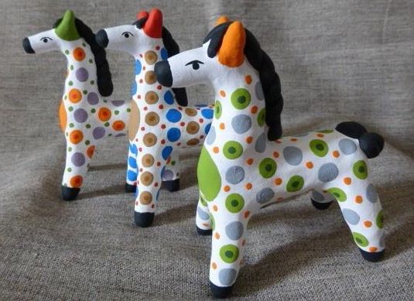
Для лепки используйте конструктивный (лепка из отдельных частей) и пластический (лепка из целого куска) способы.
Разделите комок пластилина (глины) на 7 комков разной величины: большой, средний, маленький и 4 совсем маленьких.
- Из среднего комка сначала скатайте круговыми движениями рук шар, а затем прямыми движениями рук раскатайте толстую колбаску – туловище коня.
- Из большого куска глины сделайте четыре столбика, расширяющихся кверху. На верхней части ног сделайте косые срезы для лучшего скрепления с туловищем. Примажьте ноги к туловищу, тщательно сглаживая места соединения пальцами рук.
- Из маленького комка пластическим способом сделайте шею и голову. Сначала скатайте шар, затем оттяните пластилин (глину) вверх, раскатайте прямыми движениями рук форму моркови. Затем загните узкий край вперёд. Получилась голова и шея. Крепко прижмите шею к туловищу с переднего края и примажьте. Сгладьте место соединения пальцами.
- Из двух самых маленьких комочков сделайте уши (форма конуса). Примажьте уши к голове.
- Из третьего, самого маленького комочка глины, раскатайте два маленьких жгута. Переплетите их между собой. Получилась грива. Плотно прижмите гриву к голове и шее, примажьте.
- Из четвёртого, самого маленького кусочка, сделайте два тоненьких жгута, аналогично переплетите и сверните в кольцо. Получился хвост. Примажьте хвост к задней части туловища.
- Фигурку коня тщательно сгладьте пальцами. Если дымковского коня вы лепили из глины, дайте игрушке высохнуть пять дней.

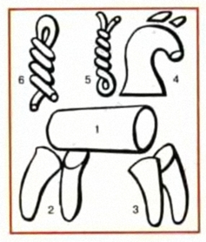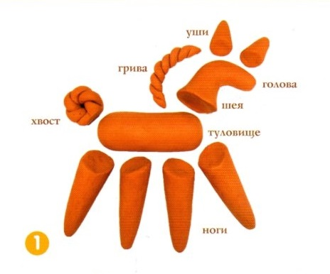
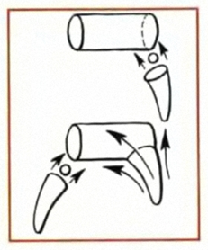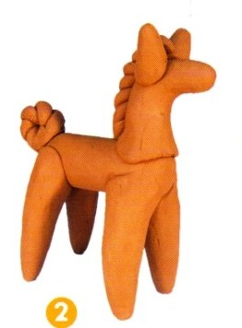

- Вылепить оленя.
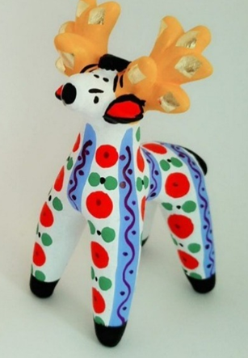
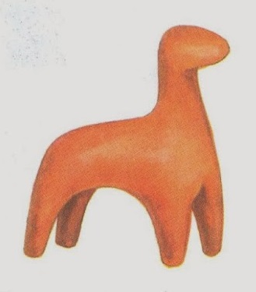
Детали туловища, ног, шеи, головы, ушей оленя выполняются аналогично деталям коня.
Для оленя вылепите ветвистые рога.
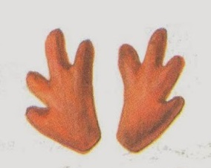
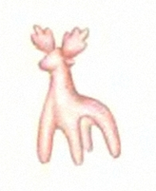
Тщательно сгладьте места соединения деталей оленя пальцами рук.
Соблюдать технику безопасности при работе со стеками.

